CONDEPHAAT – Conselho de Defesa do Patrimônio Histórico, Arqueológico, Artístico e Turístico do Estado de São Paulo.

Comunicado
De acordo com o que dispõe o artigo 142 do Decreto 13.426. de 16.03.79, notificamos a todos os interessados que o Egrégio Colegiado do CONDEPHAAT - Conselho de Defesa do Patrimônio Histórico, Arqueológico, Artístico e Turístico do Estado–, em sua Sessão Ordinária de 26-08-2013, deliberou aprovar o parecer de Conselheiro Relator, favorável ao tombamento do conjunto arquitetônico da antiga Fábrica de Tecidos Labor, situado na Rua da Moóca, 815, delimitado pelo perímetro que coincide com os limites dos lotes SQL 003.045.0043 e 003.045.0044.
A proteção ao perímetro aplica-se aos seguintes edifícios e elementos (conforme mapa):

I. Pavilhão 01 – Galpão Principal;
II. Pavilhão 02 - Depósitos;
III. Prédio 03 - Residência;
IV. Prédio 04 – Oficinas / Sala de Motores;
V. Prédio 05 - Oficinas;
VI. Prédio 06 - Cocheira;
VII. Pavilhão 07 – Batedores e Tinturaria;
VIII. Elemento 08 - Respirador;
IX. Elemento 09 – Caixa d’água;
X. Pavilhão 10 - Depósitos;
XI. Elemento 11 - Chaminé;
XII. Prédio 12 - Caldeiras;
XIII. Prédio 13 - Ampliação da Área de Produção (...);
XIV. Prédio 14 - Carpintaria;
XV. Pavilhão 15 - Depósito;
XVI. Prédio 16 - Escritórios;
XVII. Elemento 17 - Chaminé;
XVIII. Elemento 34 - Portão, pilares, arco e lustre da entrada principal;
XIX. Elemento 35 – Caldeira a vapor;

Nos termos do parágrafo único do já citado artigo 142 e do artigo 146 do mesmo Decreto, a deliberação ordenando o tombamento ou a abertura do processo de tombamento assegura, desde logo, a preservação do bem até decisão final da autoridade competente, ficando, portanto, proibida qualquer intervenção que possa vir a descaracterizar o referido imóvel, sem prévia autorização do CONDEPHAAT, podendo ser punido o descumprimento do acima disposto com as sanções penais previstas no artigo 63 da Lei Federal 9605, de 12-12-1998, as sanções administrativas previstas na Lei Estadual 10.774, de 01-03-2001, regulamentada pelo Decreto Estadual 48.439, de 21-12-2004, além das conseqüências de natureza civil previstas na legislação vigente.
Estabeleça-se o prazo de 15 dias para apresentação de eventual contestação, conforme disposto no artigo 143 do já citado Decreto Estadual, contados a partir do recebimento da notificação.

Processo SC 59.448/09
Publicação no DOE de 18 de setembro de 2013, pág. 45 - Poder Executivo - Seção I - São Paulo
(o mapa citado não foi publicado nesta data)
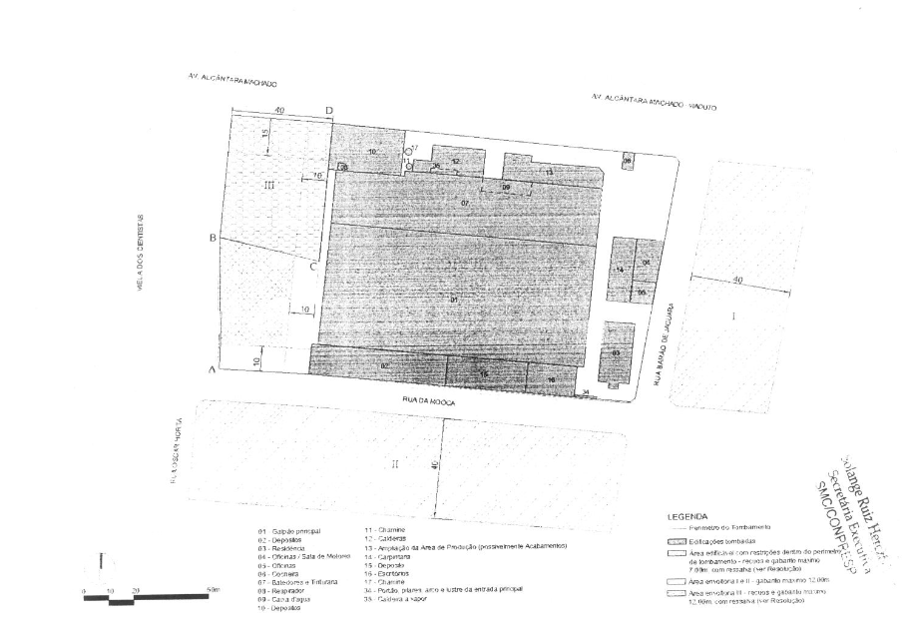
01 – Galpão principal 11– Chaminé
02 – Depósitos 12 – Caldeiras
03 – Residência 13 – ampliação da área de Produção (possivelmente acabamentos)
04 – Oficinas / sala de Motores 14 – Carpintaria
05 – Oficinas 15 – Depósito
06 – cocheira 16 – Escritórios
07 – Batedores e Tinturaria 17 – Chaminé
08 – Respirador 34 – Portão, pilares, arco e lustre da entrada principal
09 – Caixa d’água 35 – Caldeira a vapor
10 – Depósitos

Legenda
Perímetro de tombamento
Edificações tombadas
Área edificável com restrição dentro do perímetro de tombamento – recuos de gabarito máximo 7,00 m com ressalva (ver Resolução)
Área envoltória I e II - gabarito máximo 12,00 m
Área envoltória III – recuos e gabarito máximo 12,00 m com ressalva (ver Resolução)

